

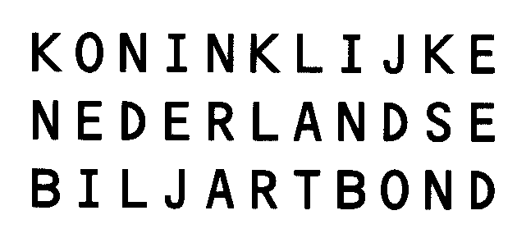****

**VERSLAG ALGEMENE LEDENVERGADERING VAN DISTRICT KEMPENLAND 2023**

**Datum: maandag 28 augustus 2023, aanvang 20.00 uur**

**Locatie: Wapen van Westerhoven, Dorpsstraat 26, Westerhoven**

1. **OPENING  
   Openingswoord door de voorzitter.**

* Welkom aan leden en leden van verdiensten.

1. **MEDEDELINGEN EN INGEKOMEN STUKKEN**Vraag van ’t Vrijthof wordt behandeld onder punt 7.  
   Presentielijst :  
   Afwezig met afmelding: Nooit Volleerd, NAS, Entre Nous, Mierlo, De Mert, BVD, La Carambole 2012 en Schilde nie veul.  
   Afwezig zonder afmelding : Poedelvrees, De Molen, St Joris en Wapen van Strijp.
2. **VASTSTELLEN VERSLAG ALGEMENE LEDENVERGADERING 2021**Het verslag wordt ongewijzigd vastgesteld met dank aan de secretaris.

Actie punt m.b.t. nieuwe reglementen, zijn op de site up-to-date.  
Actiepunt m.b.t. verplicht veld hoogste serie, is ingevoerd.

1. **JAARVERSLAGEN**

De meegestuurde jaarverslagen (secretaris, PK-wedstrijdleider en Competitieleider) worden zonder verdere vragen akkoord bevonden, met dank aan de samenstellers.

1. **FINANCIELE ZAKEN (financiële stukken zijn bijgevoegd)**
   1. Geen vragen over de toelichting door de penningmeester.
   2. Geen vragen over de staat van baten en lasten over het boekjaar 2022-2023
   3. Geen vragen over de begroting voor het boekjaar 2023-2024 dus goedgekeurd.
   4. Geen vragen n.a.v. het verslag van de kascommissie .
   5. Door de vergadering wordt decharge verleend aan bestuur en penningmeester.
   6. Samenstelling kascommissie: Marcel Persoons, Rene Broers en nieuw is Bjorn Jacobs als opvolger van de aftredende Johan Martens.
   7. De voorzitter bedankt de penningmeester voor het keurig beheren van de financiële middelen van KNBB District Kempenland
2. **PAUZE**Gezien de tijd is er geen behoefte aan pauze.
3. **MEDEDELINGEN WEDSTRIJDZAKEN**
   1. Competitie, Rinus licht toe waarom er geen A competitie kon worden opgezet, en licht ook de belangrijkste nieuwe regels toe. Op vragen uit de zaal vult Ad nog e.e.a. m.b.t de achtergrond van de genomen wijzigingen. Zo mogen spelers in de zelfde interval van plaats wisselen en is voortaan bij libre het gemiddelde bepalend voor de opstelling en niet meer de spelsoort.
   2. PK, Maria heeft nog 2 toernooien te plaatsen en doet een oproep aan de vergadering om in het lokaal de mogelijkheden nog eens na te gaan. Het betreft dames van 15 tot 17 maart en een voorronde bandstoten extra klasse van 20 tot 22 oktober.
   3. Arbiters, er zijn drie arbiters gestopt, Henk van Doormaal, Frans Renders en Brigitte van Sambeek, deze laatste wordt op voorstel van de voorzitter onder applaus benoemd tot lid van verdienste in verband met het 24 jaar arbitreren. Alle gestopte arbiters hebben op het huisadres een bloemetje ontvangen. Maria doet een oproep aan mensen die arbiter willen worden om zich op te melden en op te geven voor de cursus die in het najaar gepland staat te beginnen.
4. **BESTUURLIJKE ZAKEN.**

Onze penningmeester Jos van Tilborg is aftredend maar omdat er zich geen kandidaten hebben gemeld zal die er nog een termijn aan vast plakken, dat wordt zonder schriftelijke stemming door de vergadering akkoord bevonden.

In het geval dat het volledige bestuur weg zou vallen neemt een Commissie van Continuïteit   
 de lopende zaken over, deze bestaat ook voor aankomend jaar weer uit :   
 Christian Steenbakkers, Ad Dijsselbloem en Sjef van Gisbergen.

1. **RONDVRAAG en wat verder ter tafel komt**

* Vraag Piet Smits over vergoedingen (afgevaardigde zoon naar EK biljartartistiek) en bij wie die aan te vragen, de voorzitter zegt toe dit na te vragen bij de commissie Topsport.
* Vraag Piet Smits, wat is er gebeurd met de oorspronkelijke 5 teams voor de A competitie, Rinus antwoord dat doordat aanvullende voorwaarden van de teams het onmogelijk maakten om een competitie op te starten, (een team had maar een tafel). Inmiddels zijn twee teams uitgeweken naar de A-competitie in Zuid-Limburg.
* Vraag Hans Kok over afwijkingen op de landelijke regels m.b.t. beurtenlimiet, in het libre hanteren we geen limiet, in het 3-banden wel.

1. **SLUITING**De voorzitter bedankt iedereen voor de komst en inbreng in de vergadering en wenst iedereen een heel fijn biljartseizoen en wel thuis.